Resolución del Pleno del Instituto de Transparencia, Acceso a la Información Pública y Protección de Datos Personales del Estado de México y Municipios, con domicilio en Metepec, Estado de México, de fecha treinta de septiembre de dos mil veinte.
VISTO el expediente formado con motivo del recurso de revisión 01782/INFOEM/IP/RR/2020, promovido por la C. XXXXXXXXXXXXXX, en lo sucesivo LA RECURRENTE, en contra de la respuesta emitida por el Poder Legislativo, en lo sucesivo EL SUJETO OBLIGADO, se procede a dictar la presente resolución con base en lo siguiente:
RESULTANDO
I. En fecha cuatro de marzo de dos mil veinte, LA RECURRENTE presentó a través del Sistema de Acceso a la Información Mexiquense, en lo subsecuente EL SAIMEX ante EL SUJETO OBLIGADO, la solicitud de acceso a la información pública, a la que se le asignó el número de expediente 00107/PLEGISLA/IP/2020, mediante la cual requirió:
“SOLICITO SE ME INFORME EL ESTADO QUE GUARDAN LOS PROCEDIMIENTOS ADMINISTRATIVOS DE EJECUCION EN CONTRA DEL PRESIDENTE MUNICIPAL DE XONACATLÁN, ESTADO DE MÉXICO SERAFIN GUTIERREZ MORALES, DERIVADOS DE LOS SIGUIENTES EPEDIENTES OSFEM/UAJ/PAR-AF/98/12, OSFEM/UAJ/PAR-AO/38/11, OSFEM/UAJ/PAR-AF/63/12 Y OSFEM/UAJ/PAR-AF/48/11.” (Sic)
MODALIDAD DE ENTREGA: Vía SAIMEX.
II. En cumplimiento al artículo 162 de la Ley de Transparencia y Acceso a la Información Pública del Estado de México y Municipios, el cuatro de marzo de dos mil veinte, el Titular de la Unidad de Transparencia del SUJETO OBLIGADO, turnó la solicitud de información a la Servidora Pública Habilitada que estimó competente a fin de colmar la solicitud de acceso a la información; tal y como, se aprecia en la imagen siguiente:
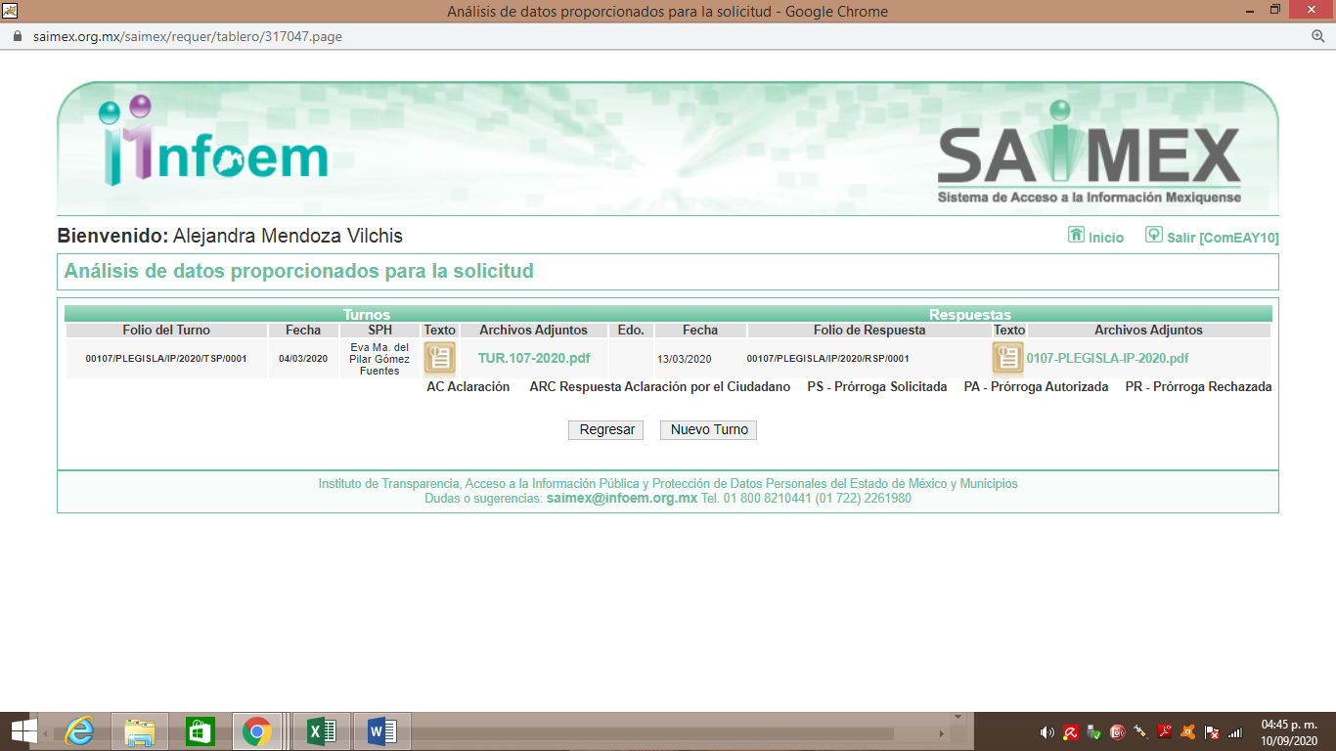
III. De las constancias que obran en EL SAIMEX, se advierte que el trece de marzo de dos mil veinte, el Responsable de la Unidad de Transparencia del SUJETO OBLIGADO dio respuesta a la solicitud de información, adjuntando los archivos electrónicos que a continuación se describen:
- 0107-PLEGISLA-IP-2020.pdf: el que contiene el oficio número OSFEM/AUJ/SPH/060/2020, signado por la servidora pública habilitada de la Unidad de Asuntos Jurídicos y mediante el cual informó que en relación a los expedientes OSFEM/UAJ/PAR-AF/98/12, OSFEM/UAJ/PAR-AF/63/12 y OSFEM/UAJ/PAR-AF/48/11, dicho órgano técnico remitió las constancias de las determinaciones emitidas al Municipio de Xonacatlán, como autoridad fiscal competente para hacer efectivo el cobro del crédito fiscal que en cada caso corresponde. Sugiriendo a la particular presentar su solicitud ante el Municipio de Xonacatlán para obtener la información del estado que guardan los procedimientos administrativos de ejecución instaurados.
Indicando que en cuanto al número de expediente OSFEM/UAJ/PAR-AO/38/11, hizo del conocimiento de la particular que se trataba de un asunto diverso al Municipio y servidor público solicitados; por lo que, al emitirse la resolución de inexistencia de responsabilidad, no media promoción para hacer efectivo crédito fiscal alguno y por tanto no se cuenta con información que aportar respecto del concepto solicitado.
- 107 RESPUESTA OSFEM.pdf, 107 RESPUESTA OSFEM.pdf y 107 RESPUESTA OSFEM.pdf, es de resaltar que el contenido se trata del mismo; es decir del oficio UIPL/0361/2020, signado por el Titular de la Unidad de Transparencia y mediante el cual informó a la particular la respuesta otorgada por la Servidora Pública Habilitada.
IV. Inconforme con la respuesta, el treinta de marzo de dos mil veinte, LA RECURRENTE interpuso el recurso de revisión objeto del presente estudio, al que se le asignó el número al rubro citado, en el que señaló como acto impugnado lo siguiente:
“OFICIO DE RESPUESTA A MI SOLICITUD.” (Sic)
Asimismo, LA RECURRENTE indicó como razones o motivos de inconformidad, lo siguiente:
“ES DEBER DE LA AUTORIDAD VIGILAR QUE SE DE CUMPLIMIENTO A LAS DETERMINACIONES QUE EN MATERIA DE FISCALIZACION EMITE EL ORGANO SUPERIOR DE FISCALIZACION, YA QUE ESTE ULTIMO DEPENDE DEL PRIMERO.” (Sic)
V. En fecha treinta de marzo de dos mil veinte, el recurso de revisión que se trata se envió electrónicamente al Instituto de Transparencia, Acceso a la Información Pública y Protección de Datos Personales del Estado de México y Municipios y con fundamento en el artículo 185, fracción I de la Ley de Transparencia y Acceso a la Información Pública del Estado de México y Municipios, el cual se turnó a través del SAIMEX a la Comisionada Ponente a efecto de que decretara su admisión o desechamiento.
VI. El siete de agosto de dos mil veinte, atento a lo dispuesto en el artículo 185, fracciones I, II y IV, de la Ley de Transparencia y Acceso a la Información Pública del Estado de México y Municipios, se acordó la admisión a trámite del referido recurso de revisión; así como, la integración del expediente respectivo, mismo que se puso a disposición de las partes, para que en el plazo máximo de siete días hábiles, LA RECURRENTE realizara manifestaciones, alegatos y ofreciera las pruebas que a su derecho conviniera y, en el caso del SUJETO OBLIGADO, para que exhibiera el Informe Justificado correspondiente.
VII. Conforme a las constancias del SAIMEX se desprende que atento a lo dispuesto en el artículo 185 de la Ley de Transparencia y Acceso a la Información Pública del Estado de México y Municipios, dentro del término legalmente concedido al SUJETO OBLIGADO en fecha diecinueve de agosto del presente año, rindió el Informe Justificado correspondiente adjuntando los archivos electrónicos que a continuación en lo que interesa se insertan:
- 1782 Informe Justificado.pdf:
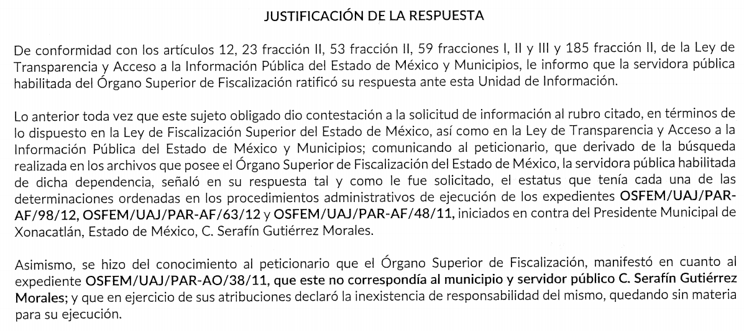
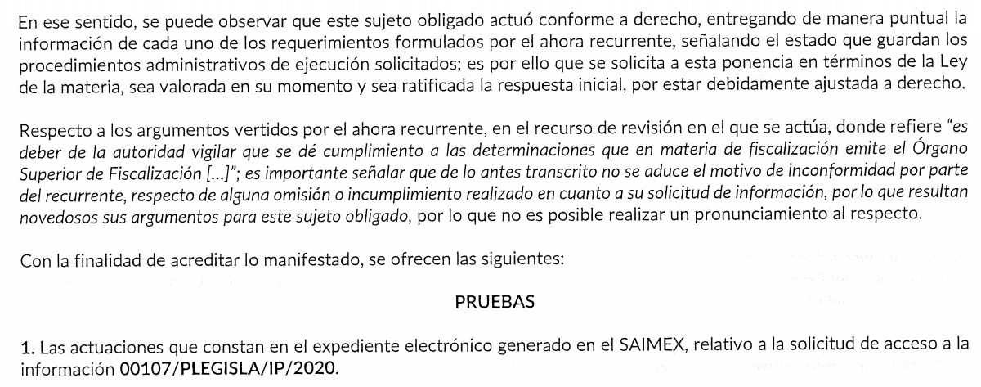
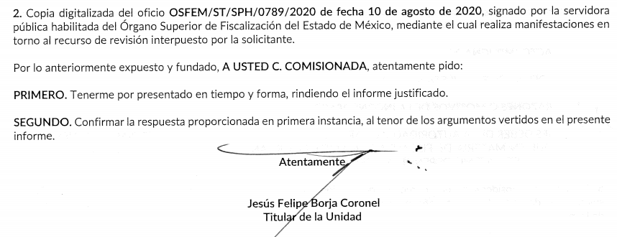

- INFORME OSFEM RR-1782.pdf:
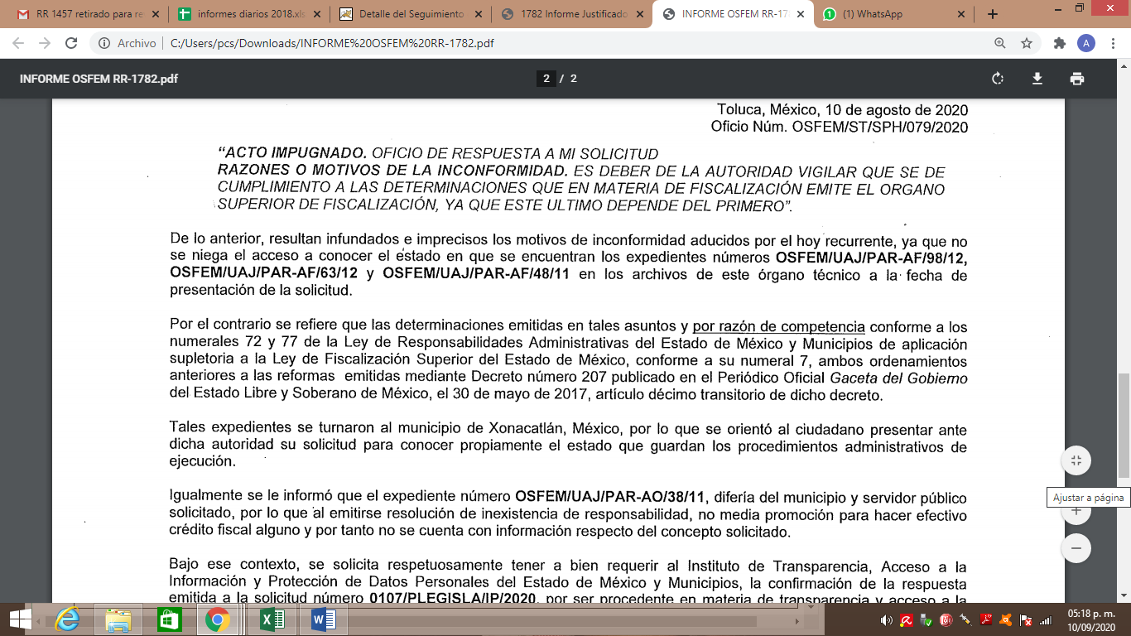
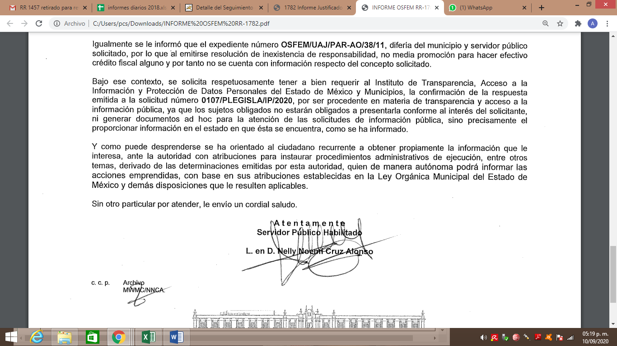
Por su parte la hoy RECURRENTE, no realizó manifestaciones, ni presentó pruebas o alegatos, que a su derecho convinieran, tal y como se aprecia en la siguiente imagen:
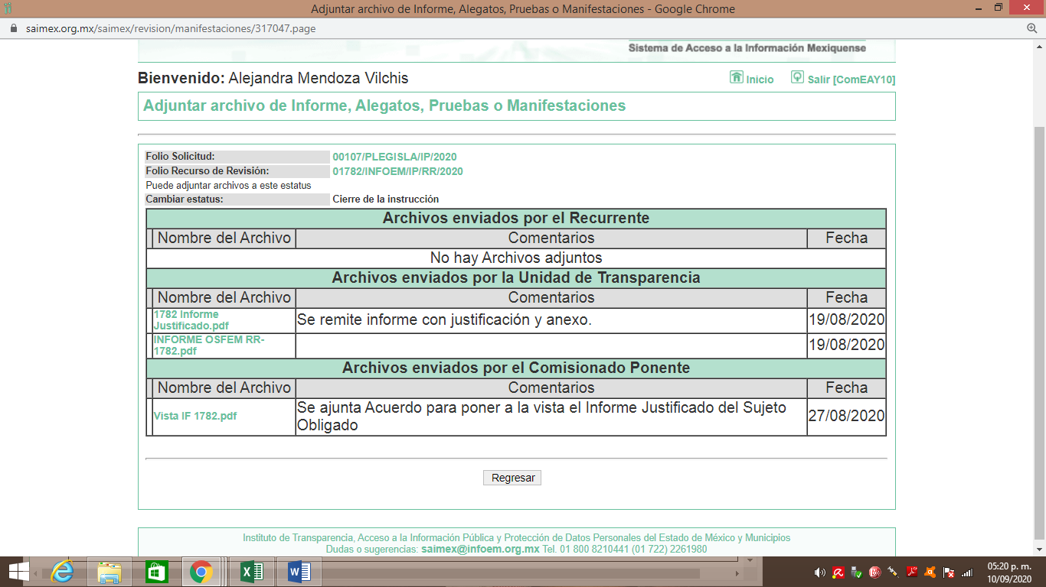
VIII. Una vez analizado el estado procesal que guardaba el expediente, en fecha dos de septiembre de dos mil veinte, la Comisionada Ponente acordó el cierre de instrucción; así como, la remisión del mismo a efecto de ser resuelto, de conformidad con lo establecido en el artículo 185, fracciones VI y VIII de la Ley de Transparencia y Acceso a la Información Pública del Estado de México y Municipios.
IX. En fecha veintiuno de septiembre de dos mil veinte, la Comisionada Ponente acordó ampliar el plazo para resolver el recurso de revisión de mérito, por un periodo de hasta quince días hábiles, de conformidad con el artículo 181, tercer párrafo de la Ley de Transparencia y Acceso a la Información Pública del Estado de México y Municipios; y,
CONSIDERANDO
PRIMERO. Competencia. Este Instituto de Transparencia, Acceso a la Información Pública y Protección de Datos Personales del Estado de México y Municipios, es competente para conocer y resolver los presentes recursos, conforme a lo dispuesto en los artículos 6, Letra A de la Constitución Política de los Estados Unidos Mexicanos; 5, párrafos vigésimo segundo, vigésimo tercero y vigésimo cuarto, fracciones IV y V de la Constitución Política del Estado Libre y Soberano de México; 1, 2, fracción II, 13, 29, 36, fracciones I y II, 176, 178, 179, 181, párrafo tercero y 185 de la Ley de Transparencia y Acceso a la Información Pública del Estado de México y Municipios; y 9, fracciones I y XXIV y 11 del Reglamento Interior del Instituto de Transparencia, Acceso a la Información Pública y Protección de Datos Personales del Estado de México y Municipios.
SEGUNDO. Interés. El recurso de revisión fue interpuesto por parte legítima, en atención a que se presentó por LA RECURRENTE, quien es la misma persona que formuló la solicitud de información pública.
TERCERO. Oportunidad. El recurso de revisión fue interpuesto dentro del plazo de quince días hábiles contados a partir del día siguiente al en que LA RECURRENTE tuvo conocimiento de la respuesta impugnada, tal y como lo prevé el artículo 178 de la Ley de Transparencia y Acceso a la Información Pública del Estado de México y Municipios, que establece:

“Artículo 178. El solicitante podrá interponer, por sí mismo o a través de su representante, de manera directa o por medios electrónicos, recurso de revisión ante el Instituto o ante la Unidad de Transparencia que haya conocido de la solicitud dentro de los quince días hábiles, siguientes a la fecha de la notificación de la respuesta.
A falta de respuesta del sujeto obligado, dentro de los plazos establecidos en esta Ley, a una solicitud de acceso a la información pública, el recurso podrá ser interpuesto en cualquier momento, acompañado con el documento que pruebe la fecha en que presentó la solicitud.
En el caso de que se interponga ante la Unidad de Transparencia, ésta deberá remitir el recurso de revisión al Instituto a más tardar al día siguiente de haberlo recibido.”
En efecto, atendiendo a que EL SUJETO OBLIGADO notificó la respuesta a la solicitud de información pública el trece de marzo de dos mil veinte; en consecuencia, el plazo de quince días hábiles que el artículo 178 de la ley de la materia otorga al RECURRENTE para presentar el recurso de revisión, transcurrió del diecisiete de marzo al catorce de agosto de dos mil veinte, sin contemplar en el cómputo los días catorce, quince, veintiuno y veintidós de marzo, uno, dos, ocho y nueve de agosto de dos mil veinte, por corresponder a sábados y domingos, considerados como días inhábiles, en términos del artículo 3, fracción X de la Ley de Transparencia y Acceso a la Información Pública del Estado de México y Municipios; así como, el día dieciséis de marzo del presente año, por corresponder a un día de suspensión de labores en el Instituto de conformidad con el Calendario Oficial en Materia de Transparencia, Acceso a la Información Pública y Protección de Datos Personales del Estado de México y Municipios, para el año dos mil diecinueve y enero dos mil veinte, publicado en el Periódico Oficial “Gaceta del Gobierno”, el diecinueve de diciembre de dos mil diecinueve, asimismo, el día nueve de marzo de dos mil veinte, conforme al acuerdo INFOEM/ORD/08/V/2020, aprobado en la Octava Sesión Ordinaria de fecha cinco de marzo de dos mil veinte, por medio del cual el Pleno de este Instituto estableció que no correrían términos para el trámite y desahogo de los procedimientos en materia de acceso a la información y protección de datos personales; y, del veintitrés de marzo al diecisiete de julio de dos mil veinte; por suspensión de plazos, ante la situación de la epidemia de la enfermedad generada por el virus SARS-CoV-2 (COVID-19), que originó la emergencia sanitaria por causa de fuerza mayor y medidas de seguridad.
En ese tenor, si el recurso de revisión que nos ocupa, se interpuso el treinta de marzo de dos mil veinte, éste se encuentra dentro de los márgenes temporales previstos en el citado precepto legal y, por tanto, se considera oportuno.
CUARTO. Procedibilidad. Del análisis efectuado, se advierte la procedibilidad del presente recurso de revisión, en razón de acreditación plena de todos y cada uno de los elementos formales exigidos por el artículo 180 de la Ley de Transparencia y Acceso a la Información Pública del Estado de México y Municipios, en atención a que fue presentado mediante el formato visible en el SAIMEX.
QUINTO. Estudio y resolución del asunto. Del análisis efectuado se advierte que el recurso de revisión de que se trata es procedente; toda vez, que se actualiza la hipótesis prevista en la fracción IV del artículo 179 de la Ley de la materia, que a la letra indica:

“Artículo 179. El recurso de revisión es un medio de protección que la Ley otorga a los particulares, para hacer valer su derecho de acceso a la información pública, y procederá en contra de las siguientes causas:
. . .
IV. La declaración de incompetencia por el sujeto obligado;
…”

(Énfasis añadido)
El precepto legal antes citado, establece como supuesto de procedencia del recurso de revisión, cuando el SUJETO OBLIGADO, se declara incompetente para conocer de un recurso de revisión en razón de que no genera, administra o posee la información solicitada, situación que argumento EL SUJETO OBLIGADO en su respuesta.
Para ilustrar dicha actualización, debemos recordar que la hoy RECURRENTE en la solicitud de acceso a la información pública, requirió del SUJETO OBLIGADO, vía EL SAIMEX, le informara el estado que guardaban los procedimientos administrativos de ejecución en contra del Presidente Municipal de Xonacatlán, derivados de los expedientes: OSFEM/UAJ/PAR-AF/98/12, OSFEM/UAJ/PAR-AO/38/11, OSFEM/UAJ/PAR-AF/63/12 y OSFEM/UAJ/PAR-AF/48/11.
Al respecto, EL SUJETO OBLIGADO, a través de su respuesta informó que en relación a los expedientes OSFEM/UAJ/PAR-AF/98/12, OSFEM/UAJ/PAR-AF/63/12 y OSFEM/UAJ/PAR-AF/48/11, el Órgano Superior de Fiscalización del Estado de México y Municipios, remitió las constancias de las determinaciones emitidas al Municipio de Xonacatlán, como autoridad fiscal competente para hacer efectivo el cobro del crédito fiscal que en cada caso correspondía; por lo que, le sugería a la particular requerir a dicho Municipio la información relativa al estado que guardan los procedimientos administrativos de ejecución instaurados.
Por otra parte, en relación al expediente número OSFEM/UAJ/PAR-AO/38/11, la Servidora Pública Habilitada de la Unidad de Asuntos Jurídicos, hizo del conocimiento de la hoy RECURRENTE que se trataba de un asunto diverso al Municipio y servidor público solicitados; por lo que, al emitirse la resolución de inexistencia de responsabilidad, no existe promoción alguna para hacer efectivo crédito fiscal alguno y por tanto no se cuenta con información que aportar respecto del concepto solicitado.
Inconforme con dicha respuesta, la hoy RECURRENTE interpuso el medio de defensa de análisis, en el cual argumentó genéricamente su inconformidad con la respuesta otorgada, pues a su decir EL SUJETO OBLIGADO debe estar pendiente de que se dé pleno cumplimiento a las determinaciones emitidas en materia de fiscalización.
En ese tenor, EL SUJETO OBLIGADO mediante Informe Justificado amplió su respuesta para precisarle a la particular que no se negó el acceso a conocer el estado que guardaban los expedientes OSFEM/UAJ/PAR-AF/98/12, OSFEM/UAJ/PAR-AF/63/12 y OSFEM/UAJ/PAR-AF/48/11, en los archivos del OSFEM a la fecha de presentación de la solicitud de información; antes, por el contrario se le refirió que las determinaciones emitidas en dichos asuntos y por razón de competencia de conformidad con los artículos 72 y 77 de la Ley de Responsabilidades Administrativas del Estado de México y Municipios de aplicación supletoria a la Ley de Fiscalización Superior del Estado de México, de conformidad con el diverso 7, ambos ordenamientos anteriores a las reformas emitidas mediante Decreto número 207, publicado en el Periódico Oficial Gaceta del Gobierno del Estado, de fecha treinta de mayo de dos mil diecisiete, artículo décimo transitorio del decreto en comento, es que los expedientes se turnaron al Municipio de Xonacatlán; motivo por el cual se orientó a LA RECURRENTE a presentar ante el Sujeto Obligado su solicitud para conocer propiamente el estado que guardan a la fecha los procedimientos administrativos requeridos.
Mientras que respecto del expediente número OSFEM/UAJ/PAR-AO/38/11, como ya se había dicho no se trataba del Municipio de Xonacatlán y tampoco del Presidente Municipal, aclarándole que en el ejercicio de sus atribuciones el Órgano Superior de Fiscalización del Estado de México (OSFEM), declaró la inexistencia de responsabilidad en dicho expediente dejando sin materia el mismo.
Cabe destacar que LA RECURRENTE fue omisa en realizar manifestaciones o alegatos ni ofreció los medios de prueba que a su derecho convinieran.
Bajo ese contexto, este Instituto analizó la totalidad de constancias que integran el expediente electrónico del SAIMEX y advirtió que las razones o motivos de inconformidad hechos valer por LA RECURRENTE devienen parcialmente fundados, de acuerdo a las consideraciones de hecho y de derecho que a continuación se desagregan.
Primeramente, este Instituto precisa que, se obvia el análisis de la competencia por parte del SUJETO OBLIGADO, para generar, administrar o poseer la información solicitada, dado que éste ha asumido la misma, en razón de que en su respuesta le informó a LA RECURRENTE en estado que guardaban los expedientes referidos en la solicitud de origen; señalando que el Órgano Superior de Fiscalización del Estado de México (OSFEM), respecto de los expedientes OSFEM/UAJ/PAR-AF/98/12, OSFEM/UAJ/PAR-AF/63/12 y OSFEM/UAJ/PAR-AF/48/11, había remitido las constancias de las determinaciones emitidas al Municipio de Xonacatlán, como autoridad fiscal competente para hacer efectivo el cobro del crédito fiscal que en cada caso correspondía; mientras que en cuanto al OSFEM/UAJ/PAR-AO/38/11, le informó que dicho expediente no se trataba del Municipio de Xonacatlán y tampoco del Presidente Municipal; sin embargo, le señaló que en dicho expediente se declaró la inexistencia de responsabilidad; por lo que, no existía promoción alguna para hacer efectivo crédito fiscal alguno; es decir el expediente quedo sin materia.
Informe Justificado que, fue puesto a la vista de LA RECURRENTE, sin que esta hubiera realizado manifestación alguna al respecto; así que, si bien es cierto que, EL SUJETO OBLIGADO argumentó desde su respuesta que los expedientes OSFEM/UAJ/PAR-AF/98/12, OSFEM/UAJ/PAR-AF/63/12 y OSFEM/UAJ/PAR-AF/48/11, habían sido remitidos al Municipio de Xonacatlán como autoridad fiscal para hacer efectivo el cobro del crédito fiscal que correspondía; también lo es que a fin de robustecer dicha respuesta, EL SUJETO OBLIGADO mediante Informe Justificado la amplió refiriendo el marco jurídico que en ese momento regía el actuar del OSFEM como autoridad fiscalizadora en los procedimientos y lo llevó a tomar la determinación de remitir los expedientes al Municipio para que la autoridad fiscal competente iniciara el procedimiento administrativo de ejecución correspondiente.
Lo anterior, en razón de que los expedientes solicitados por la particular se originaron en los años 2011 y 2012; es decir, fueron generados antes de la reformas emitidas mediante Decreto número 207, publicado en la Gaceta del Gobierno de fecha 30 de mayo de 2017; resultando conveniente traer a contexto lo establecido en los artículos 72 y 77 de la Ley de Responsabilidades de los Servidores Públicos del Estado de México y Municipios (Abrogada), y de aplicación supletoria a la Ley de Fiscalización Superior del Estado de México, referidos por EL SUJETO OBLIGAGO y mediante los cuales se advierte que las responsabilidades administrativas resarcitorias tienen por objeto reparar, indemnizar o resarcir los daños los daños y perjuicios causados a la Hacienda Pública en este caso Municipal.
Aunado a que dichas responsabilidades administrativas se confeccionan mediante el procedimiento administrativo de ejecución; por lo que, al adquirir el carácter de créditos fiscales deben tener la importancia que la normativa en materia fiscal les otorgue, debiendo ser ejecutados en consecuencia por las autoridades fiscales competentes; sirviendo de sustento a lo anterior, la trascripción de los artículos en comento:
“CAPITULO IV
Del Fincamiento de Responsabilidades Administrativas Resarcitorias

Artículo 72.- Las responsabilidades administrativas resarcitorias, tendrán por objeto reparar, indemnizar o resarcir los daños y perjuicios que se causen a la Hacienda Pública Estatal o Municipal, así como al patrimonio de los organismos auxiliares y fideicomisos públicos, mismas que se fijarán en cantidad líquida exigiéndose se solventen de inmediato.

Estas responsabilidades se harán efectivas mediante el procedimiento administrativo de ejecución, y en su carácter de créditos fiscales, tendrán la prelación que corresponda, en los términos de los ordenamientos fiscales aplicables.

Tratándose de servidores públicos, además de lo dispuesto por este artículo procederá en su caso, la aplicación de sanciones administrativas disciplinarias en los términos del Capítulo Tercero de este Título.

Artículo 77.- Las responsabilidades previstas en este capítulo tendrán el carácter de créditos fiscales y las facultades de la autoridad para hacerlas exigibles prescriben en términos de las leyes de la materia.”

(Énfasis añadido)
En ese tenor, conviene referir que el Código Financiero del Estado de México en su numeral 16 establece que serán autoridades fiscales el Gobernador, los Ayuntamientos, los Presidentes, Síndicos y Tesoreros Municipales; así mismo, el ordenamiento legal en cita en el diverso 376, primer párrafo señala:
“TITULO DECIMO TERCERO
DEL PROCEDIMIENTO ADMINISTRATIVO DE EJECUCION

Artículo 376.- Las autoridades fiscales estatales y municipales exigirán el pago de los créditos fiscales que no hubieren sido cubiertos o garantizados dentro de los plazos señalados por la ley, mediante el procedimiento administrativo de ejecución, conforme a las normas de esta sección. En ningún caso se aplicará este procedimiento para el cobro de productos.

No se iniciará el procedimiento administrativo de ejecución, hasta que venza el plazo de diez días siguientes a la fecha en que surta efectos la notificación de los actos administrativos que determinen un crédito fiscal.

La actualización a que se refiere el artículo 30 de éste Código y los accesorios a que se refiere el artículo 12 de este mismo ordenamiento que se causen durante el procedimiento administrativo de ejecución, se harán efectivos con el crédito inicial, sin necesidad de ninguna formalidad especial, pero será necesario que la autoridad funde y motive el procedimiento utilizado para determinar la actualización y los accesorios que se causen durante la aplicación de dicho procedimiento.
…”
(Énfasis añadido)
Así, es importante señalar que para el inicio del procedimiento administrativo de ejecución debe vencer primero el plazo de diez días contados a partir de la notificación del crédito fiscal de que se trate; por lo que para el supuesto de que dicho crédito no sea liquidado dentro de la fecha o el plazo fijado para tal efecto, dará pauta al inicio del procedimiento administrativo de ejecución en comento; a efecto de entender mejor la actualización del monto en el crédito es necesario traer a contexto lo establecido en el artículo 30 del Código en cita:
“Artículo 30.- La falta de pago de un crédito fiscal en la fecha o dentro del plazo fijado por este Código, dará lugar a que sea exigible mediante el procedimiento administrativo de ejecución.

Cuando no se cubran las contribuciones o los aprovechamientos en la fecha o dentro del plazo fijado por las disposiciones fiscales, su monto se actualizará por el transcurso del tiempo y con motivo de los cambios de precios aplicando la tasa que resulte de sumar el porcentaje mensual de actualización que fije la correspondiente Ley de Ingresos, por cada mes o fracción que transcurra desde el día siguiente al vencimiento del plazo para pagar la contribución o aprovechamiento, hasta que el mismo se efectúe.

Además deberán pagarse recargos en concepto de indemnización al fisco por la falta de pago oportuno. Dichos recargos se calcularán aplicando a la contribución o aprovechamiento actualizado, la tasa que resulte de sumar la tasa mensual que fije la correspondiente Ley de Ingresos para cada uno de los meses en cada uno de los años que transcurran en el periodo referido en el presente artículo, excluyendo los propios recargos, la indemnización a que se refiere el cuarto párrafo del artículo 26 de este Código, los gastos de ejecución y las multas por infracciones a las disposiciones fiscales.

La causación de la actualización y los recargos inicia a partir del día siguiente al del vencimiento del plazo para realizar el pago de la contribución o aprovechamiento de que se trate.

No se causarán recargos y actualizaciones, cuando la autoridad fiscal se vea imposibilitada para recibir el pago de créditos fiscales, por causas de fuerza mayor, caso fortuito o se haya producido una falla o problema en la plataforma electrónica receptora de pagos o se presente cualquier otra situación que genere un incumplimiento no imputable al contribuyente, únicamente durante el lapso en el que subsista el evento, siempre y cuando dichas circunstancias se encuentren debidamente documentadas, conforme a las reglas de carácter general que al efecto emita la Secretaría o las autoridades fiscales competentes en el ámbito municipal.
Los recargos se causarán hasta por cinco años por cada mes o fracción que transcurra a partir del día siguiente a la fecha del vencimiento del periodo de pago del plazo para pagar y hasta que el mismo se efectúe, salvo en los casos a que se refiere el artículo 53 de este Código; supuestos en los cuales los recargos se causarán hasta en tanto no se extingan las facultades de la autoridad para determinar las contribuciones o aprovechamientos omitidos y sus accesorios, y se calcularán sobre el total del crédito fiscal.

Cuando el contribuyente pague en forma espontánea las contribuciones o aprovechamientos omitidos, dichos recargos no excederán del 50% del monto de las contribuciones o aprovechamientos omitidos actualizados. Cuando se hayan ejercido las facultades de revisión o comprobación fiscal que se establecen en este Código o se instrumente el procedimiento administrativo de ejecución, los recargos no podrán exceder del 100% del monto de las contribuciones o aprovechamientos omitidos actualizados.

El monto actualizado de la contribución o el aprovechamiento conserva la naturaleza jurídica que tenía antes de su actualización.

No causarán recargos las multas impuestas por autoridades no fiscales, ni las responsabilidades administrativas.

Las responsabilidades administrativas y las multas impuestas por autoridades no fiscales en su caso, se actualizarán de acuerdo con las disposiciones de este Código.”
(Énfasis añadido)
Por otra parte, en cuanto al expediente número OSFEM/UAJ/PAR-AO/38/11, le informó que dicho expediente no se trataba del Municipio de Xonacatlán y tampoco del Presidente Municipal; no obstante lo anterior, en aras de garantizar el derecho de acceso a la información de la particular le refirió que en dicho expediente se declaró la inexistencia de responsabilidad administrativa; por lo que, no existía determinación alguna para hacer efectivo crédito fiscal alguno; es decir el expediente había quedo sin materia.
De lo precisado con antelación, se advierte que EL SUJETO OBLIGADO no posee o administra la información relacionada con el estatus que guardan los expedientes OSFEM/UAJ/PAR-AF/98/12, OSFEM/UAJ/PAR-AF/63/12 y OSFEM/UAJ/PAR-AF/48/11, en razón de que en el cumplimiento a la normatividad vigente para estos fueron remitidos al Municipio de Xonacatlán como autoridad fiscal competente para hacer efectivo el crédito fiscal mediante el procedimiento administrativo de ejecución; por ello, EL SUJETO OBLIGADO, mediante respuesta, señaló que dicha información debía ser solicitada a dicho Municipio; sin embargo, dicho pronunciamiento, resulta insuficiente para tener por satisfecho el derecho de acceso a la información de la ahora RECURRENTE en razón de que, no basta con hacer del conocimiento que no se cuenta con las facultades, atribuciones, funciones o competencias de contar en sus archivos con la referida información, sino que, por su parte EL SUJETO OBLIGADO debió, en apego al principio de auxilio y orientación a los particulares, establecido en el artículo 173, fracción III de la Ley de Transparencia y Acceso a la Información Pública del Estado de México y Municipios, y al procedimiento señalado en el diverso 167, primer párrafo, del mismo ordenamiento legal.
Así, se advierte que la respuesta otorgada no se encuentra apegada a lo establecido en el artículo 167 de la Ley de Transparencia y Acceso a la Información Pública del Estado de México y Municipios, ya que EL SUJETO OBLIGADO, no comunicó la referida incompetencia, dentro del plazo de tres días hábiles posteriores a la solicitud; no puede tenerse por satisfecho el derecho humano de acceso a la información, en razón de que, el Comité de Transparencia del SUJETO OBLIGADO debió proceder a realizar la declaratoria de incompetencia, en términos del artículo 49, fracciones I y II de la Ley de la materia, previamente citado, y hacerlo del conocimiento del RECURRENTE, al carecer de facultades, funciones, atribuciones o competencias para generar, poseer o administrar la información requerida, de manera fundamentada y motivada.
Lo anterior es así, pues no debe perderse de vista que, la fundamentación y motivación consiste en la obligación que tiene todo ente público de expresar los preceptos jurídicos aplicables al asunto origen del acto y las razones o argumentos de su actuar, es así que al respecto, el máximo tribunal del país ha establecido jurisprudencia en relación a qué debe entenderse por fundamentación y motivación, en los siguientes términos:
“FUNDAMENTACIÓN Y MOTIVACIÓN. La debida fundamentación y motivación legal, deben entenderse, por lo primero, la cita del precepto legal aplicable al caso, y por lo segundo, las razones, motivos o circunstancias especiales que llevaron a la autoridad a concluir que el caso particular encuadra en el supuesto previsto por la norma legal invocada como fundamento.”(Sic)
Es así que, en un acto de autoridad se surte la debida fundamentación cuando se cita el precepto legal aplicable al caso concreto y la debida motivación cuando se expresan las razones, motivos o circunstancias que tomó en cuenta la autoridad para adecuar el hecho a los fundamentos de derecho.
Más aún, a través de diversa jurisprudencia dictada por el Poder Judicial de la Federación se sostiene que la finalidad de la fundamentación o motivación es la de explicar, justificar, posibilitar la defensa y comunicar la decisión de la autoridad, sirviendo de sustento lo siguiente:
“FUNDAMENTACIÓN Y MOTIVACIÓN. EL ASPECTO FORMAL DE LA GARANTÍA Y SU FINALIDAD SE TRADUCEN EN EXPLICAR, JUSTIFICAR, POSIBILITAR LA DEFENSA Y COMUNICAR LA DECISIÓN. El contenido formal de la garantía de legalidad prevista en el artículo 16 constitucional relativa a la fundamentación y motivación tiene como propósito primordial y ratio que el justiciable conozca el "para qué" de la conducta de la autoridad, lo que se traduce en darle a conocer en detalle y de manera completa la esencia de todas las circunstancias y condiciones que determinaron el acto de voluntad, de manera que sea evidente y muy claro para el afectado poder cuestionar y controvertir el mérito de la decisión, permitiéndole una real y auténtica defensa. Por tanto, no basta que el acto de autoridad apenas observe una motivación pro forma pero de una manera incongruente, insuficiente o imprecisa, que impida la finalidad del conocimiento, comprobación y defensa pertinente, ni es válido exigirle una amplitud o abundancia superflua, pues es suficiente la expresión de lo estrictamente necesario para explicar, justificar y posibilitar la defensa, así como para comunicar la decisión a efecto de que se considere debidamente fundado y motivado, exponiendo los hechos relevantes para decidir, citando la norma habilitante y un argumento mínimo pero suficiente para acreditar el razonamiento del que se deduzca la relación de pertenencia lógica de los hechos al derecho invocado, que es la subsunción.” (Sic)
(Énfasis añadido)
En consecuencia, la fundamentación y motivación implica que en el acto de autoridad, además de contenerse los supuestos jurídicos aplicables se expliquen claramente, por qué, a través de la utilización de la norma se emitió el acto. De este modo, la persona que se siente afectada podrá impugnar la decisión, permitiéndole una real y auténtica defensa.
Asimismo, se dejan a salvo los derechos del particular a fin de que formule las solicitudes que considere conducentes, ante el Sujeto Obligado competente.
En razón de lo anteriormente expuesto, este Instituto estima que las razones o motivos de inconformidad hechos valer por LA RECURRENTE devienen parcialmente fundadas, en consecuencia se ordena MODIFICAR la respuesta del SUJETO OBLIGADO y ordenarle haga entrega de la información descrita en el presente Considerando.
Así, con fundamento en lo prescrito en los artículos 5, párrafos vigésimo segundo, vigésimo tercero y vigésimo cuarto, fracciones IV y V, de la Constitución Política del Estado Libre y Soberano de México y los artículos 2, fracción II, 9, 29, 36, fracciones I y II, 176, 178, 179, 181, 185, fracción I, 186, 188 y 192, fracción I de la Ley de Transparencia y Acceso a la Información Pública del Estado de México y Municipios, este Pleno:
RESUELVE

PRIMERO. Resultan parcialmente fundadas las razones o motivos de inconformidad hechas valer por LA RECURRENTE, en términos del Considerando QUINTO de la presente resolución.
SEGUNDO. Se MODIFICA la respuesta del SUJETO OBLIGADO, y se ordena atienda la solicitud de acceso a la información pública, que dio origen al recurso de revisión 01782/INFOEM/IP/RR/2020, en términos del Considerando QUINTO de la presente resolución, y haga entrega a LA RECURRENTE, vía EL SAIMEX de lo siguiente:
“El Acuerdo que emita el Comité de Transparencia mediante el que confirme la declaratoria de incompetencia del SUJETO OBLIGADO respecto del estatus que guardan los expedientes números OSFEM/UAJ/PAR-AF/98/12, OSFEM/UAJ/PAR-AF/63/12 y OSFEM/UAJ/PAR-AF/48/11.”
TERCERO. Notifíquese al Titular de la Unidad de Transparencia del SUJETO OBLIGADO, para que conforme a los artículos 186, último párrafo y 189, párrafo segundo, de la Ley de Transparencia y Acceso a la Información Pública del Estado de México y Municipios, dé cumplimiento a lo ordenado dentro del plazo de diez días hábiles, debiendo informar a este Instituto en un plazo de tres días hábiles siguientes sobre el cumplimiento dado a la resolución.
CUARTO. Con fundamento en el artículo 198 de la Ley de Transparencia y Acceso a la Información Pública del Estado de México y Municipios, se apercibe al SUJETO OBLIGADO que, en caso de negarse a cumplir la presente resolución o hacerlo de manera parcial se actuará de conformidad con lo previsto en los artículos 213, 214, 216 y 217 de dicha Ley.
QUINTO. Notifíquese a LA RECURRENTE la presente resolución.
SEXTO. Hágase del conocimiento de LA RECURRENTE que podrá impugnar la presente resolución vía Juicio de Amparo en los términos de las leyes aplicables, de conformidad con lo establecido en el artículo 196 de la Ley de Transparencia y Acceso a la Información Pública del Estado de México y Municipios.
Se dejan a salvo los derechos del RECURRENTE para que formule las solicitudes que a su derecho convenga al Sujeto Obligado competente.
ASÍ LO RESUELVE, POR UNANIMIDAD DE VOTOS EL PLENO DEL INSTITUTO DE TRANSPARENCIA, ACCESO A LA INFORMACIÓN PÚBLICA Y PROTECCIÓN DE DATOS PERSONALES DEL ESTADO DE MÉXICO Y MUNICIPIOS, CONFORMADO POR LOS COMISIONADOS ZULEMA MARTÍNEZ SÁNCHEZ; EVA ABAID YAPUR; JOSÉ GUADALUPE LUNA HERNÁNDEZ, JAVIER MARTÍNEZ CRUZ Y LUIS GUSTAVO PARRA NORIEGA; EN LA VIGÉSIMA SESIÓN ORDINARIA CELEBRADA EL TREINTA DE SEPTIEMBRE DE DOS MIL VEINTE, ANTE EL SECRETARIO TÉCNICO DEL PLENO, ALEXIS TAPIA RAMÍREZ.
Zulema Martínez Sánchez
Comisionada Presidenta
(RÚBRICA)
Eva Abaid Yapur  Comisionada  (RÚBRICA) | José Guadalupe Luna Hernández  Comisionado  (RÚBRICA)
Javier Martínez Cruz  Comisionado  (RÚBRICA) | Luis Gustavo Parra Noriega  Comisionado  (RÚBRICA)
Alexis Tapia Ramírez
Secretario Técnico del Pleno
(RÚBRICA)

Esta hoja corresponde a la resolución de treinta de septiembre de dos mil veinte, emitida en el recurso de revisión 01782/INFOEM/IP/RR/2020.
YSM/AMV

Artículo 16.- Son autoridades fiscales, el Gobernador, los ayuntamientos, los presidentes, síndicos y tesoreros municipales, así como los servidores públicos de las dependencias o unidades administrativas, y de los organismos públicos descentralizados, que en términos de las disposiciones legales y reglamentarias tengan atribuciones de esta naturaleza.
Artículo 173. Sin perjuicio de lo anteriormente establecido, el procedimiento de acceso a la información se rige por los siguientes principios: […] III. Auxilio y orientación a los particulares.
Artículo 167. Cuando las unidades de transparencia determinen la notoria incompetencia por parte de los sujetos obligados, dentro del ámbito de aplicación, para atender la solicitud de acceso a la información, deberán comunicarlo al solicitante, dentro de los tres días hábiles posteriores a la recepción de la solicitud y, en su caso orientar al solicitante, el o los sujetos obligados competentes.

